Анализ данных для агентства недвижимости
Автор: Анастасия Таначева
Дата: 02.02.2025

Часть 1. Решаем ad hoc задачи

Задача 1. Время активности объявлений
Чтобы спланировать эффективную бизнес-стратегию на рынке недвижимости, заказчику нужно определить — по времени активности объявления — самые привлекательные для работы сегменты недвижимости Санкт-Петербурга и городов Ленинградской области.
Проанализируйте результаты и опишите их. Ответы на такие вопросы:
1. Какие сегменты рынка недвижимости Санкт-Петербурга и городов Ленинградской области имеют наиболее короткие или длинные сроки активности объявлений?
В Санкт-Петербурге быстрее всего продаются квартиры небольшой площади, в среднем – около 54 кв.м, до двух комнат, с одним балконом или без него, высотой потолков – 2,8 м. Дольше всего (более полугода) в СПб продаются дорогие и большие квартиры со средней площадью 66 кв.м.
В Ленинградской области в течении одного месяца после размещения объявления продаются квартиры площадью со средней площадью 49 кв.м. Однако по стоимости кв.м именно эти квартиры самые дорогие (73,2 тыс. за кв. м). Дольше всего (более полугода) продаются квартиры со средней площадью 55 кв.м.
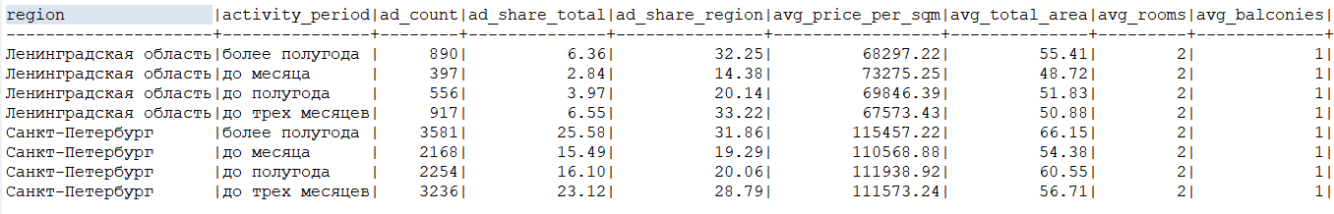
2. Какие характеристики недвижимости, включая площадь недвижимости, среднюю стоимость квадратного метра, количество комнат и балконов и другие параметры, влияют на время активности объявлений? Как эти зависимости варьируют между регионами?
Судя по получившимся результатам, количество балконов, комнат и высота потолков не влияют на скорость продажи квартиры. Вероятнее всего, на скорость продажи той или иной квартиры влияет в первую очередь ее стоимость, а также другие характеристики, касающиеся самого дома и его места расположения. Так, виднр, что в СПБ в первый месяц продаются квартиры с самой низкой стоимостью за кв.м.
3. Есть ли различия между недвижимостью Санкт-Петербурга и Ленинградской области по полученным результатам?

Разница есть, в СПб – бОльшая доля квартир, которая продаются в первый месяц после размещения объявления, по сравнении с Ленинградской областью: 15,4% и 2,8% соответственно.

Задача 2. Сезонность объявлений
Заказчику важно понять сезонные тенденции на рынке недвижимости Санкт-Петербурга и Ленинградской области — то есть для всего региона, чтобы выявить периоды с повышенной активностью продавцов и покупателей недвижимости. Это поможет спланировать маркетинговые кампании и выбрать сроки для выхода на рынок.
Проанализируйте результаты и опишите их. Ответы на такие вопросы:
1. В какие месяцы наблюдается наибольшая активность в публикации объявлений о продаже недвижимости? А в какие — по снятию? Это показывает динамику активности покупателей.
В ноябре – наибольшее количество объявлений и наибольшее количество снятых с продажи объявлений. Второй аналогичный месяц – сентябрь.
Помимо этого, в феврале наибольшее число размещенных объявлений, в октябре – наибольшее количество снятых с публикации.
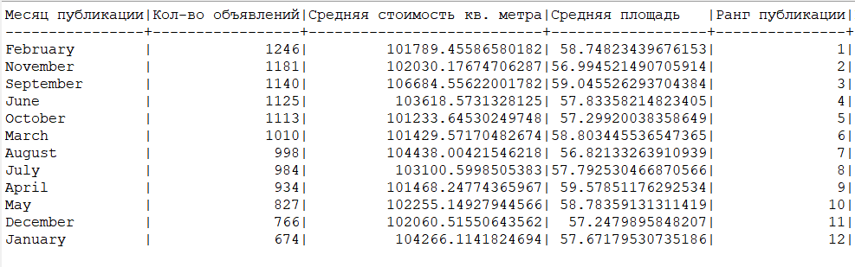

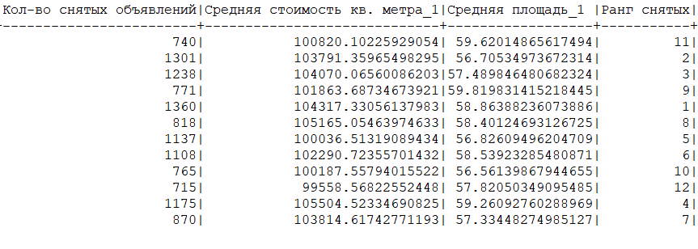
2. Совпадают ли периоды активной публикации объявлений и периоды, когда происходит повышенная продажа недвижимости (по месяцам снятия объявлений)?
Да, частично совпадают. Так, ноябрь и сентябрь – “второй” и “третий” месяцы по числу размещенных объявлений – являются также “вторым” и “третьим” по числу снятых публикаций.
3. Как сезонные колебания влияют на среднюю стоимость квадратного метра и среднюю площадь квартир? Что можно сказать о зависимости этих параметров от месяца?
Нельзя сказать, что наблюдается четкая зависимость между средней стоимостью кв.м, средней площади квартир и сезонными колебаниями. Какие-то изменения от месяца к месяцу, безусловно, есть. Но скорее всего на это влияют иные факторы рынка, нежели сезонность публикации объявления.

Задача 3. Анализ рынка недвижимости Ленобласти
Заказчик хочет определить, в каких населённых пунктах Ленинградской области активнее всего продаётся недвижимость и какая именно. Так он увидит, где стоит поработать, и учтёт особенности Ленинградской области при принятии бизнес-решений.
Проанализируйте результаты и опишите их. Ответы на такие вопросы:
1. В каких населённые пунктах Ленинградской области наиболее активно публикуют объявления о продаже недвижимости?
Наиболее активными по публикации объявлений о продаже недвижимости являются Мурино (568), Кудрово (463), Шушары (404), Всеволожск (356), Парголово (311).
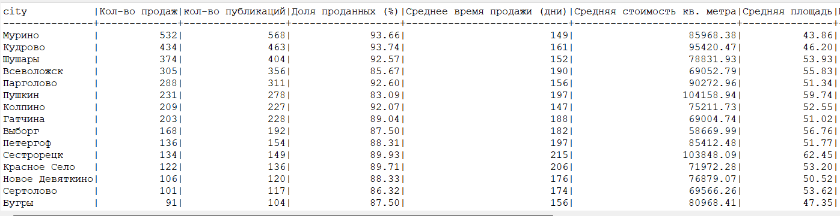
2. В каких населённых пунктах Ленинградской области — самая высокая доля снятых с публикации объявлений? Это может указывать на высокую долю продажи недвижимости.
Самая высокая доля снятых объявлений частично зафиксирована в тех же населенных пунктах, что являются лидерами и по количеству размещенных объявлений – Мурино (93,66%), Кудрово (93,74%), Парголово (92,6%), Шушары (92,57%) и Колпино (92,07%).
3. Какова средняя стоимость одного квадратного метра и средняя площадь продаваемых квартир в различных населённых пунктах? Есть ли вариация значений по этим метрикам?
Самое дорогое жилье в Пушкине (104 158,94 тыс. за кв. м.) и в Сестрорецке (103 848, 09). Самое дешевое жилье – в Выборге (58 669,99 тыс. за кв.м). Самые маленькие квартиры продаются в Мурино (средняя площадь – 43,86 кв. м.), самые большие – в Пушкине (59,74) и Сестрорецке (62,45).
4. Среди выделенных населённых пунктов какие пункты выделяются по продолжительности публикации объявлений? То есть где недвижимость продаётся быстрее, а где — медленнее.
Быстрее всего недвижимость продается в Колпино и Мурино (до 150 дней). А дольше всего – в Сестрорецке (215 дней), поскольку там дорогое и большое по площади жилье.

Общие выводы и рекомендации
Рекомендую агентству недвижимости рассмотреть различные бизнес-стратегии для работы в Санкт-Петербурге и Ленинградской области. Нужно учитывать, что наибольшая доля объявлений – это объявления в Санкт-Петербурге. Возможно, стоит сосредоточиться именно на этом рынке.
Исходя из данных, можно увидеть, что наибольшая активность по размещению объявлений наблюдается в ноябре. Значит, поздняя осень – лучшее время для выхода на рынки в новые города.
В Ленинградской области четко выделяются населенные пункты с дорогим жильем – Сестрорецк, Пушкин, но тут же и наибольший срок размещения объявлений. Это тоже стоит учитывать при разработке стратегии.
Также можно увидеть, что быстрее всего раскупаю жилье в Мурино, Колпино, Шушары, Бугры и Парголово.

Ссылка на дашборд: https://datalens.yandex/rmksjcma3tbmd

